Международная акция «Читаем детям о войне»

В преддверии большого и великого праздника 9 мая Зуевская сельская библиотека совместно со школой и СДК присоединилась к Международной акции «Читаем детям о войне». Главная цель акции – воспитание гражданственности и патриотизма у детей и подростков на примере лучших образцов детской литературы о Великой Отечественной войне. Участвовали в акции с 1 по 7 классы, а также дети из группы кратковременного пребывания при школе. Вначале ребята рассказали, что они знают о Великой Отечественной войне, кто из родных и близких воевал. После ознакомления с книжной выставкой, где были представлены детские книги о войне, читали вслух произведения Л. Кассиля, А. Митяева, Б. Полевого, В. Распутина, А. Твардовского. После прочтения ребята отвечали на вопросы, делились своими мыслями, впечатлениями. Всех павших героев и жертв самой страшной войны почтили Минутой молчания..
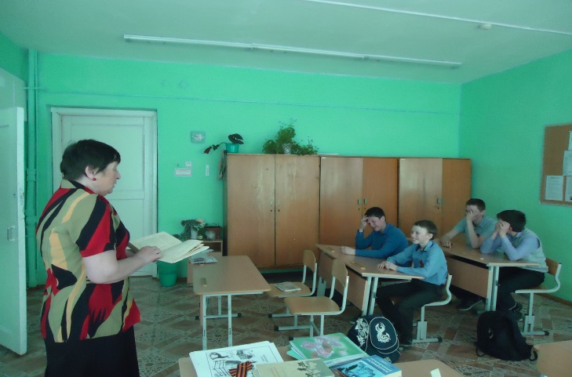
Учащиеся 7 кл.

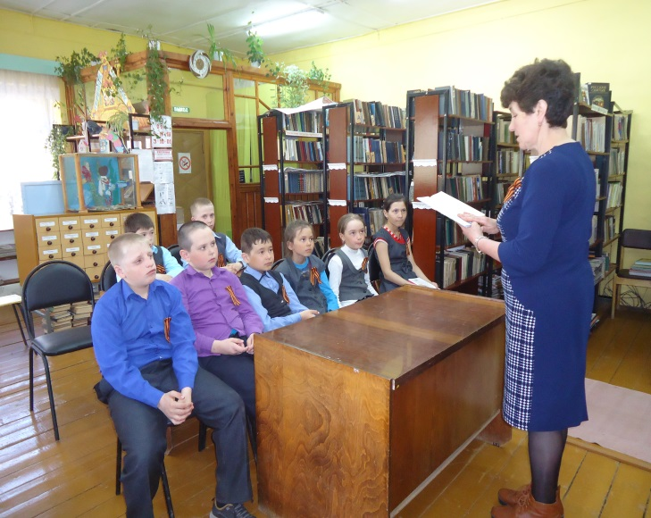
Учащиеся 3-4 кл.

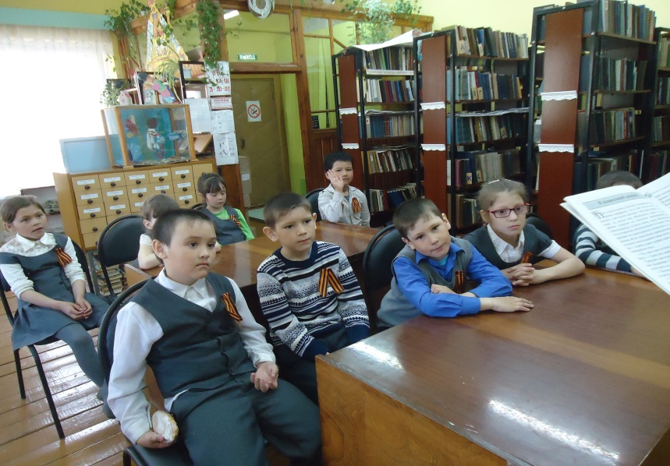
Учащиеся 1-2 кл.

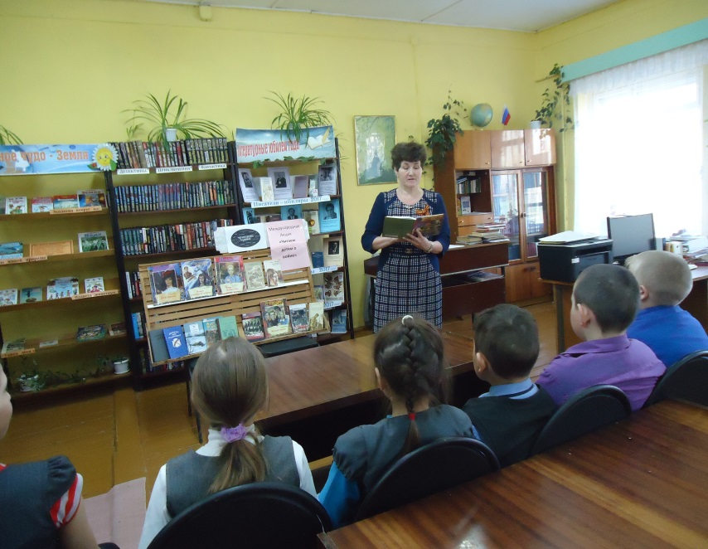

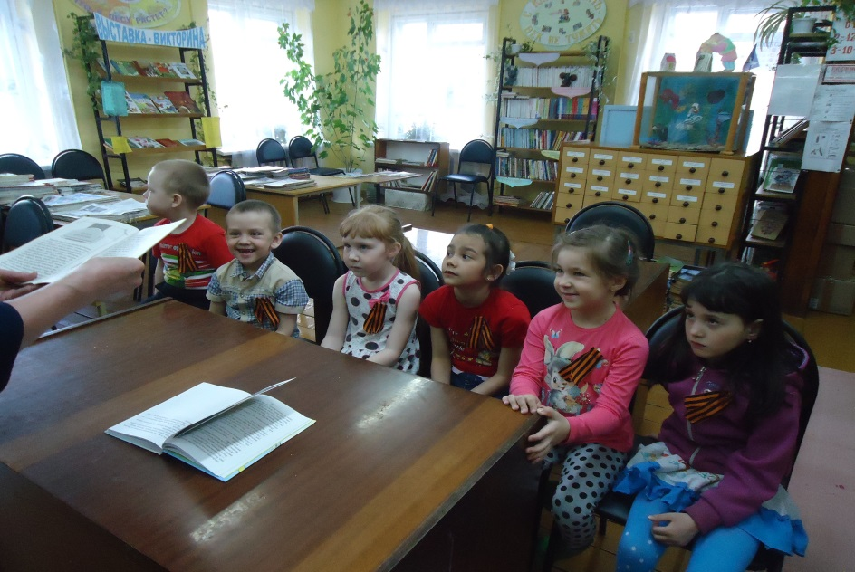
Юные читатели из д/сада
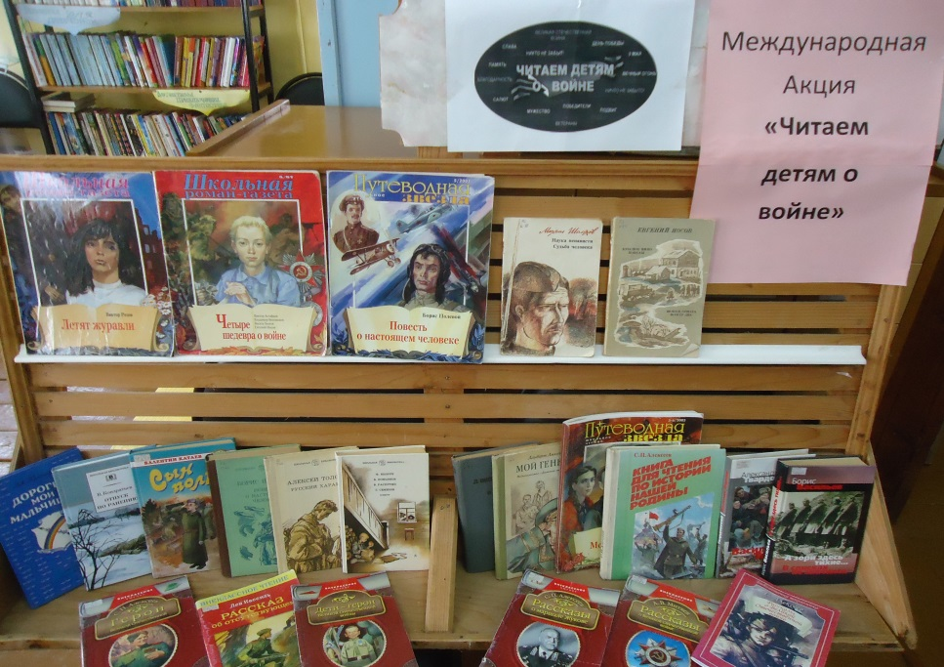

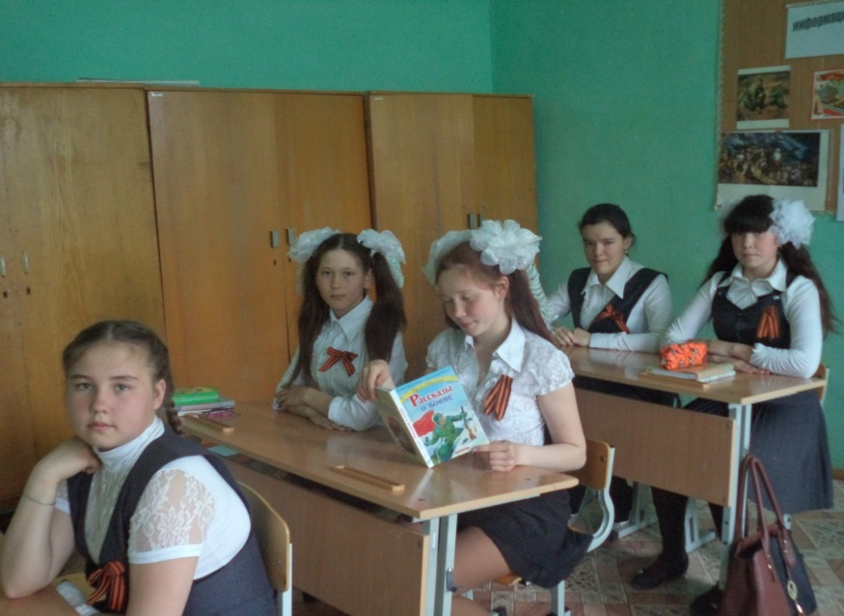
Учащиеся 6 кл.

Библиотекарь: Гатаулхакова А.Ф.

